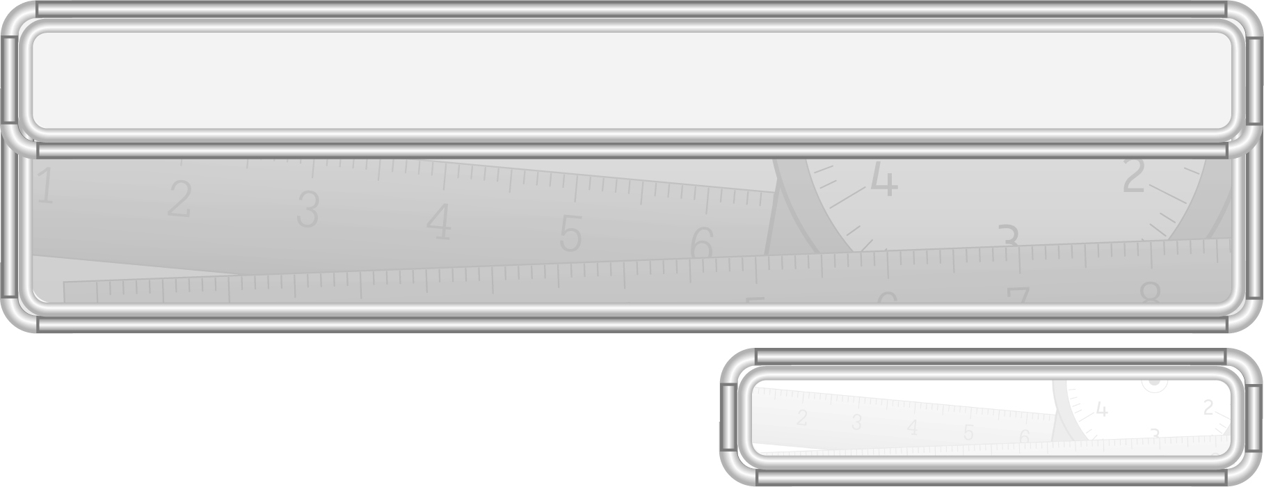
หน่วยการเรียนรู้ที่ 8 เวลา

แผนการจัดการเรียนรู้ที่ 3
การบอกเวลา : 3

ชั้นประถมศึกษาปีที่ 3 เวลา 1 ชั่วโมง

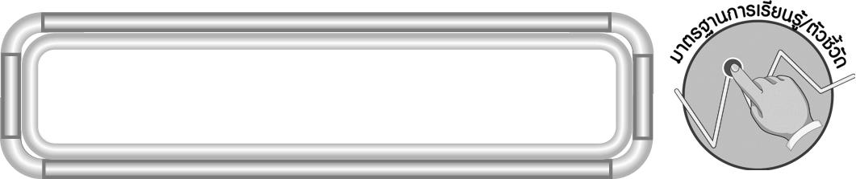
มาตรฐานการเรียนรู้/ตัวชี้วัด

มาตรฐานการเรียนรู้
มาตรฐาน ค 2.1 เข้าใจพื้นฐานเกี่ยวกับการวัด วัดและคาดคะเนขนาดของสิ่งที่ต้องการวัด
ตัวชี้วัด
ค 2.1 ป.3/4 บอกเวลาบนหน้าปัดนาฬิกา (ช่วง 5 นาที) อ่านและเขียนบอกเวลาโดยใช้จุด
มาตรฐานการเรียนรู้
มาตรฐาน ค 6.1 มีความสามารถในการแก้ปัญหา การให้เหตุผล การสื่อสาร การสื่อความหมาย
ทางคณิตศาสตร์และการนำเสนอ การเชื่อมโยงความรู้ต่าง ๆ ทางคณิตศาสตร์
และเชื่อมโยงคณิตศาสตร์กับศาสตร์อื่น ๆ และมีความคิดริเริ่มสร้างสรรค์
ตัวชี้วัด
ค 6.1 ป.3/1, ป.3/2, ป.3/3, ป.3/4, ป.3/5

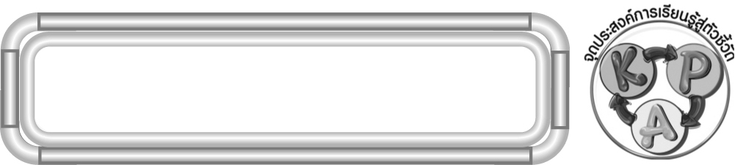
จุดประสงค์การเรียนรู้สู่ตัวชี้วัด

1. อธิบายเกี่ยวกับการบอกเวลาบนหน้าปัดนาฬิกา (K)
2. บอกเวลาบนหน้าปัดนาฬิกา (P)
3. มีความกระตือรือร้นในการเรียน (A)

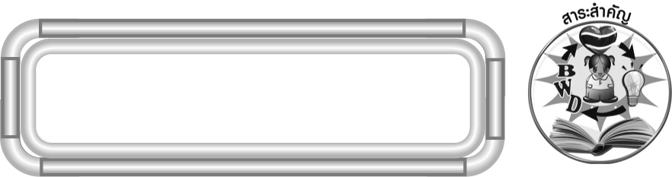
สาระสำคัญ

นาฬิกาที่บอกเวลาโดยใช้เข็ม เข็มสั้นบอกเวลาเป็นชั่วโมง เข็มยาวบอกเวลาเป็นนาที
ตัวเลขบนหน้าปัดนาฬิกาใช้อ่านเวลาทั้งกลางวันและกลางคืน

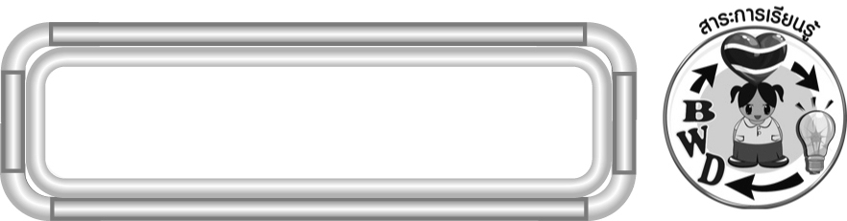
สาระการเรียนรู้

การบอกเวลาบนหน้าปัดนาฬิกา
คุณลักษณะอันพึงประสงค์
ใฝ่เรียนรู้


ตัวชี้วัดที่ 4.1 ตั้งใจ เพียรพยายามในการเรียนและเข้าร่วมกิจกรรมการเรียนรู้
สมรรถนะสำคัญของผู้เรียน
1. ความสามารถในการสื่อสาร
2. ความสามารถในการคิด
◎ การคิดวิเคราะห์
3. ความสามารถในการแก้ปัญหา

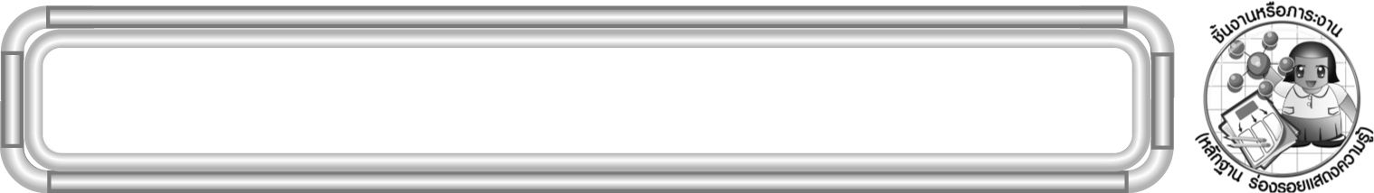
ชิ้นงานหรือภาระงาน (หลักฐาน ร่องรอยแสดงความรู้)

ผลงานจากกิจกรรมข้อ 3

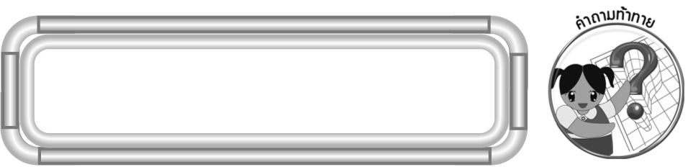
คำถามท้าทาย

ถ้านักเรียนไม่มีความรู้เรื่อง การบอกเวลา จะมีผลต่อนักเรียนอย่างไร

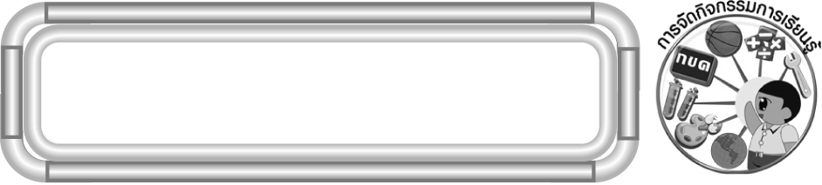
การจัดกิจกรรมการเรียนรู้

1. ให้นักเรียนทบทวนความรู้เรื่อง การบอกเวลา โดยครูติดแถบโจทย์บนกระดานแล้วให้นักเรียนออกมาตอบคำถามบนกระดาน

สองทุ่มครึ่ง เข็มยาวและเข็มสั้นชี้ที่ตัวเลขใด

(เข็มสั้นชี้กึ่งกลางระหว่างตัวเลข 8 และ 9 เข็มยาวชี้ตัวเลข 6)

10 นาฬิกา 45 นาที เข็มยาวและเข็มสั้นชี้ที่ตัวเลขใด

(เข็มสั้นชี้กึ่งกลางระหว่างตัวเลข 10 และ 11 เข็มยาวชี้ตัวเลข 9)
นักเรียนร่วมกันตรวจสอบความถูกต้อง
2. ครูติดแถบโจทย์บนกระดาน แล้วให้ผู้แทนนักเรียน 2 คน ออกมาดำเนินกิจกรรม ดังนี้
◎ ผู้แทนคนที่ 1 ออกมาหมุนเข็มนาฬิกาตามโจทย์
◎ ผู้แทนคนที่ 2 บอกว่าเป็นเวลาเท่าใด
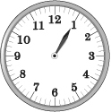
ตัวอย่าง

ในเวลากลางวัน เข็มสั้นชี้ที่ตัวเลข 1 เข็มยาวชี้ที่ตัวเลข 1

(13 นาฬิกา 5 นาที/บ่ายโมง 5 นาที)
นักเรียนร่วมกันตรวจสอบความถูกต้อง
ครูดำเนินกิจกรรมนี้อีก 1-2 ครั้ง
3. นักเรียนร่วมกันเล่นเกม “เข็มนาฬิกาบอกเวลา” ดังนี้
◎ ครูให้นักเรียนเขียนเวลาลงในกระดาษ
◎ นักเรียนคืนกระดาษให้ครู
◎ นักเรียนแบ่งกลุ่ม กลุ่มละ 5 คน
◎ ครูแจกนาฬิกาแบบเข็มจำลองให้นักเรียน กลุ่มละ 1 เรือน
◎ ให้ผู้แทนนักเรียนแต่ละกลุ่มออกมาหยิบบัตรเวลาครั้งละ 1 กลุ่ม แล้วให้นักเรียน
กลุ่มที่เหลือ เลื่อนเข็มนาฬิกาตามโจทย์พร้อมทั้งบอกเวลาลงในกระดาษ
◎ นักเรียนกลุ่มที่ออกมาหยิบบัตร เดินตรวจสอบความถูกต้องของกลุ่มอื่น ๆ
◎ ดำเนินกิจกรรมนี้จนครบทุกบัตรเวลา

4. ครูและนักเรียนร่วมกันสนทนาเกี่ยวกับเวลาในประเทศสมาชิกอาเซียนว่าเหมือนหรือแตกต่างกันอย่างไร จากนั้นครูติดบัตรความรู้บนกระดาน ดังนี้
1. เวลาในประเทศลาว กัมพูชา เวียดนาม และอินโดนีเซีย (เฉพาะฝั่งตะวันตก)
จะเท่ากับเวลาในประเทศไทย
2. เวลาในประเทศมาเลเซีย สิงคโปร์ ฟิลิปปินส์ บรูไนดารูสซาลาม และอินโดนีเซีย
(เฉพาะตอนกลาง) จะเร็วกว่าเวลาในประเทศไทย 1 ชั่วโมง
ครูถามคำถามนักเรียน ดังนี้
◎ ประเทศใดบ้างเวลาเท่ากับประเทศไทย (ประเทศลาว กัมพูชา เวียดนามและอินโดนีเซีย (เฉพาะฝั่งตะวันตก))
◎ ประเทศใดบ้างเวลาจะเร็วกว่าประเทศไทย 1 ชั่วโมง (ประเทศมาเลเซีย สิงคโปร์ ฟิลิปปินส์ บรูไนดารูสซาลาม และอินโดนีเซีย (เฉพาะตอนกลาง))
◎ ถ้าประเทศไทยเวลา 13.00 น. ประเทศเวียดนามตรงกับเวลาใด (13.00 น.)
◎ ถ้าประเทศไทยเวลา 15.30 น. ประเทศฟิลิปปินส์ตรงกับเวลาใด (16.30 น.)
จากนั้นให้นักเรียนแบ่งกลุ่ม กลุ่มละ 3-4 คน แล้วดำเนินกิจกรรม ดังนี้
◎ กำหนดเวลาในประเทศไทย พร้อมทั้งวาดภาพนาฬิกาแสดงเวลา
◎ วาดภาพนาฬิกาแสดงเวลาของประเทศสมาชิกอาเซียน โดยเปรียบเทียบกับเวลาในประเทศไทย ที่นักเรียนกำหนดขึ้น
◎ ตกแต่งระบายสี ให้สวยงาม
นำเสนอผลงานหน้าชั้นเรียน ครูและนักเรียนร่วมกันตรวจสอบความถูกต้อง
5. นักเรียนร่วมกันสรุปความรู้เรื่อง การบอกเวลา โดยครูถามคำถาม ดังนี้
◎ นาฬิกาบอกเวลาโดยใช้เข็ม เข็มสั้นใช้บอกเวลาอะไร (ชั่วโมง)
◎ เข็มยาวบอกเวลาอะไร (นาที)
นักเรียนร่วมกันตรวจสอบความถูกต้อง
6. นักเรียนและครูร่วมกันสรุปความรู้ ดังนี้
◎ นาฬิกาบอกเวลาโดยใช้เข็ม เข็มสั้นบอกเวลาเป็นชั่วโมง เข็มยาวบอกเวลาเป็นนาที ตัวเลขบนหน้าปัดนาฬิกาใช้อ่านเวลาทั้งกลางวันและกลางคืน
7. นักเรียนร่วมกันแสดงความคิดเห็น โดยครูถามคำถามท้าทาย ดังนี้
◎ ถ้านักเรียนไม่มีความรู้เรื่อง การบอกเวลา จะมีผลต่อนักเรียนอย่างไร

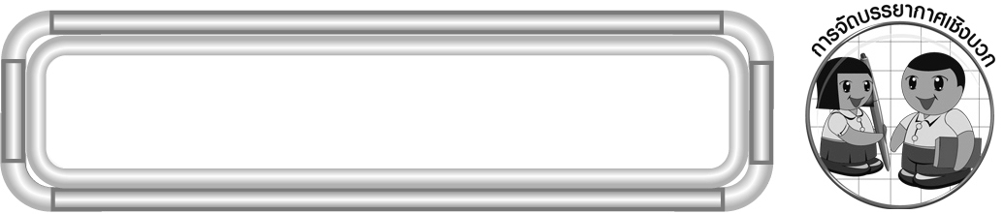
การจัดบรรยากาศเชิงบวก

ให้นักเรียนร่วมกันเล่นเกม โดยให้นักเรียนมีส่วนร่วมทุกขั้นตอนตั้งแต่ กำหนดโจทย์ นำเสนอโจทย์ และตรวจสอบคำตอบเพื่อให้นักเรียนมีความมั่นใจในการเรียนรู้

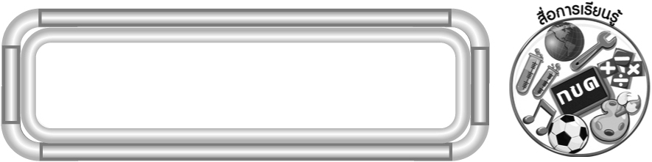
สื่อการเรียนรู้

1. แถบโจทย์
2. นาฬิกาแบบเข็มจำลอง
3. กระดาษเปล่า
4. เกมเข็มนาฬิกาบอกเวลา

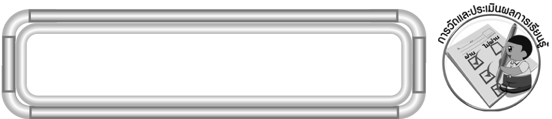
การวัดและประเมินผลการเรียนรู้

1. วิธีการวัดและประเมินผล
1.1 สังเกตพฤติกรรมของนักเรียนในการเข้าร่วมกิจกรรม
1.2 สังเกตพฤติกรรมของนักเรียนในการเข้าร่วมกิจกรรมกลุ่ม
2. เครื่องมือ
2.1 แบบสังเกตพฤติกรรมการเข้าร่วมกิจกรรม
2.2 แบบสังเกตพฤติกรรมการเข้าร่วมกิจกรรมกลุ่ม
3. เกณฑ์การประเมิน
3.1 การประเมินพฤติกรรมการเข้าร่วมกิจกรรม
ผ่านตั้งแต่ 2 รายการ ถือว่า ผ่าน
ผ่าน 1 รายการ ถือว่า ไม่ผ่าน
3.2 การประเมินพฤติกรรมการเข้าร่วมกิจกรรมกลุ่ม
คะแนน 9-10 ระดับ ดีมาก
คะแนน 7-8 ระดับ ดี
คะแนน 5-6 ระดับ พอใช้
คะแนน 0-4 ระดับ ควรปรับปรุง


ข้อเสนอแนะของผู้บริหารสถานศึกษา

______________________________________________________________________________
______________________________________________________________________________
______________________________________________________________________________
______________________________________________________________________________
______________________________________________________________________________
______________________________________________________________________________
______________________________________________________________________________
______________________________________________________________________________
______________________________________________________________________________
______________________________________________________________________________
______________________________________________________________________________
______________________________________________________________________________
______________________________________________________________________________
______________________________________________________________________________
______________________________________________________________________________
______________________________________________________________________________
______________________________________________________________________________
______________________________________________________________________________
______________________________________________________________________________
______________________________________________________________________________
______________________________________________________________________________
______________________________________________________________________________
______________________________________________________________________________
______________________________________________________________________________
______________________________________________________________________________

ลงชื่อ__________________ (ผู้บริหารสถานศึกษา)
(__________________)
_____/_____/_____

บันทึกหลังการสอน

ผลการจัดการเรียนการสอน
______________________________________________________________________________
______________________________________________________________________________
______________________________________________________________________________
______________________________________________________________________________
______________________________________________________________________________
______________________________________________________________________________

ปัญหา / อุปสรรค
______________________________________________________________________________
______________________________________________________________________________
______________________________________________________________________________
______________________________________________________________________________
______________________________________________________________________________
______________________________________________________________________________

แนวทางแก้ไข
______________________________________________________________________________
______________________________________________________________________________
______________________________________________________________________________
______________________________________________________________________________
______________________________________________________________________________
______________________________________________________________________________

ลงชื่อ__________________ (ผู้บันทึก)
(__________________)
_____/_____/_____

